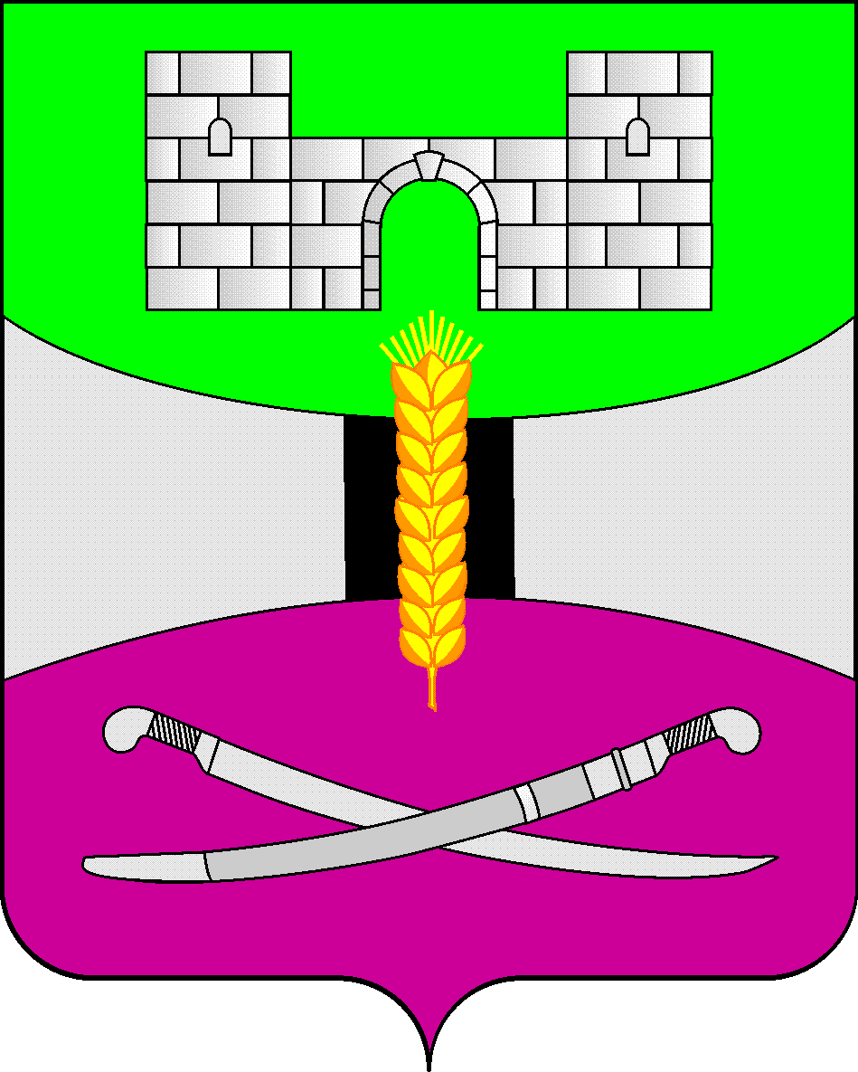

АДМИНИСТРАЦИЯ МУНИЦИПАЛЬНОГО ОБРАЗОВАНИЯ

ЩЕРБИНОВСКИЙ РАЙОН
ПОСТАНОВЛЕНИЕ

АДМИНИСТРАЦИЯ МУНИЦИПАЛЬНОГО ОБРАЗОВАНИЯ

ЩЕРБИНОВСКИЙ РАЙОН
ПОСТАНОВЛЕНИЕ
от 29.08.2024 | № 616
ст-ца Старощербиновская

О внесении изменения в постановление

администрации муниципального образования

Щербиновский район от 27 мая 2021 года № 328

«Об утверждении Порядка выплаты ежемесячного

денежного вознаграждения за классное руководство

педагогическим работникам муниципальных

общеобразовательных организаций муниципального

образования Щербиновский район»

В соответствии с постановлением Губернатора Краснодарского края от 11 июля 2024 года № 423 «О внесении изменений в некоторые нормативные правовые акты Краснодарского края и о признании утратившими силу некоторых нормативных правовых актов главы администрации (губернатора) Краснодарского края» постановляю:
1. Внести в постановление администрации муниципального образования Щербиновский район от 27 мая 2021 года № 328 «Об утверждении Порядка выплаты ежемесячного денежного вознаграждения за классное руководство педагогическим работникам муниципальных общеобразовательных организаций муниципального образования Щербиновский район» следующее изменение:
в пункте 3.8 раздела 3 слова «до 31 декабря 2026 года» заменить словами «до 31 декабря 2027 года».
2. Отделу по взаимодействию с органами местного самоуправления администрации муниципального образования Щербиновский район (Терещенко) разместить настоящее постановление на официальном сайте администрации муниципального образования Щербиновский район.
3. Отделу муниципальной службы, кадровой политики и делопроизводства администрации муниципального образования Щербиновский район (Гусева) опубликовать настоящее постановление в периодическом печатном издании «Информационный бюллетень органов местного самоуправления муниципального образования Щербиновский район».
4. Постановление вступает в силу на следующий день после его официального опубликования.

Исполняющий полномочия главы
муниципального образования
Щербиновский район С.Ю. Дормидонтов

